

АДМИНИСТРАЦИЯ НИЖНЕКАМЕНСКОГО СЕЛЬСКОГО ПОСЕЛЕНИЯ ТАЛОВСКОГОМУНИЦИПАЛЬНОГО РАЙОНА
ВОРОНЕЖСКОЙ ОБЛАСТИ

РАСПОРЯЖЕНИЕ

от 02 февраля 2023 года № 6
п. Нижняя Каменка

Об утверждении схемы теплоснабжения
Нижнекаменского сельского поселения

В соответствии с Федеральным законом от 06.10.2003 № 131-ФЗ «Об общих принципах организации местного самоуправления в Российской Федерации», Федеральным законом от 27.07.2010 № 190-ФЗ «О теплоснабжении», постановлением Правительства Российской Федерации от 22.02.2021 №154 «О требованиях к схемам теплоснабжения, порядку их разработки и утверждения»

1. Утвердить схему теплоснабжения Нижнекаменского сельского поселения согласно приложения к настоящему распоряжению.
2. Настоящее распоряжение обнародовать на информационных стендах поселения и разместить на официальном сайте администрации Нижнекаменского сельского поселения.
3. Распоряжение администрации Нижнекаменского сельского поселения от 02.11.2022 №78 «Об утверждении схемы теплоснабжения Нижнекаменского сельского поселения» признать утратившим силу.
4. Контроль за исполнением настоящего распоряжения оставляю за собой.

Глава Нижнекаменского  сельского поселения | Н.Н. Турищева

Приложение
к распоряжению администрации
Нижнекаменского сельского поселения
от 02.02.2023 №6

Схема теплоснабжения
Нижнекаменского сельского поселения

Основанием для разработки схемы теплоснабжения Нижнекаменского сельского поселения является:
- Федеральный закон от 27.07.2010 № 190-ФЗ «О теплоснабжении»;
- Генеральный план Нижнекаменского сельского поселения.

Общие положения

Схема теплоснабжения поселения — документ, содержащий материалы по обоснованию эффективного и безопасного функционирования системы теплоснабжения, ее развития с учетом правового регулирования в области энергосбережения и повышения энергетической эффективности.

Основные цели и задачи схемы теплоснабжения:

• определить возможность подключения к сетям теплоснабжения объекта капитального строительства и организации, обязанной при наличии технической возможности произвести такое подключение;
• повышение надежности работы систем теплоснабжения в соответствии с нормативными требованиями;
• минимизация затрат на теплоснабжение в расчете на каждого потребителя в долгосрочной перспективе;
• обеспечение объектов Нижнекаменского сельского поселения тепловой энергией;
• реконструкция изношенных тепловых сетей социально значимых объектов, применение труб повышенной надежности (с долговечным антикоррозийным покрытием).

Пояснительная записка схемы теплоснабжения

Нижнекаменское сельское поселение (далее – Нижнекаменское СП) входит в состав Таловского муниципального района. Площадь поселения на 01.01.2022 составляет 25001,6 га. Нижнекаменское СП располагается в 10 км от районного центра.
Граница муниципального образования Нижнекаменского сельского поселения установлена Законом Воронежской областной Думы № 63-ОЗ «Об установлении границ, наделении соответствующим статусом, определении административных центров муниципальных образований Воронежской области» от 15.10.2004 (в ред. от 04.08.2014 № 115-ОЗ). В состав Нижнекаменского СП входит 19 населенных пунктов: п. Нижняя Каменка, являющийся административным центром поселения, п. Верёвкин 1-й, п. Верёвкин 2-й, п. Берёзовка, п. Бражников, п. Утиновка, п. Купальный, п. Макаровский, п. Анохинка, п. Ленинградский, п. Московский, п. Тамбовка, п. Солонцовский, п. Терехово, п. Порохово, п. Хорольский, п. Львов, п. Гуляй Поле, п. Крутинский. Численность населения Нижнекаменского сельского поселения на 01.01.2023 составляет 1901 человек.
Нижнекаменское СП расположено в восточной части Таловского муниципального района.
Территория поселения граничит с Каменно-Степным, Шанинским, Добринским сельскими поселениями, Таловским городским поселением Таловского муниципального района, на востоке с Новохоперским муниципальным районом, на юге с Бутурлиновским муниципальным районом.
Климат на территории поселения умеренно-континентальный с жарким и сухим летом и умеренно холодной зимой с устойчивым снежным покровом и хорошо выраженными переходными зонами. Среднегодовая температура воздуха составляет +6,1 С. Средние из абсолютных максимальных температур составляет + 35 С, средние из абсолютных минимальных температур составляет -28 С.
Источниками централизованного теплоснабжения являются отопительные и производственные котельные различной административной принадлежности.
В п. Нижняя Каменка теплоснабжение МКОУ Нижнекаменская ООШ осуществляется от угольной котельной, введенной в эксплуатацию в 1985 году, оснащенной 2 напольными котлами У-5.
Общая протяженность сетей в двухтрубном исчислении составляет 130 м, из них:
- надземных- 105 м; обмотка труб - стекловата.
- подземных- 25 м.
Административное здание Нижнекаменского сельского поселения переведено на природный газ в 2017 году.
Здание Нижнекаменского СДК подключено к природный газ в 2017 году.
В п. Утиновка теплоснабжение МКОУ Димитровская ООШ осуществляется от угольной котельной, введенной в эксплуатацию в 1963 году, оснащенной 2 напольными котлами У-5.
Общая протяженность надземных сетей в двухтрубном исчислении составляет 3,2 м.
В п. Терехово теплоснабжение МКОУ Тереховская ООШ осуществляется от угольной котельной, введенной в эксплуатацию в 1986 году, оснащенной 2 напольными котлами У-5.
Общая протяженность надземных сетей в двухтрубном исчислении составляет 51,5 м.
Здание Тереховского СДК отапливается угольным котлом, запланировано подключение здания к природному газу.
Все теплосети сельского поселения имеют большой износ. Также имеется недостаточная теплоизоляция трубопроводов.
Все поселки поселения, кроме п. Бражников, п. Солонцовский, п. Макаровский, п. Крутинский, п. Московский п. Тамбовка – газифицированы.
Объекты на территории поселения имеют преимущественно локальные системы инженерного обеспечения.
Жители индивидуальной жилой застройки пользуются природным газом и твердым топливом.

Основные проблемы системы теплоснабжения на территории Нижнекаменского сельского поселения:

Основными недостатками системы теплоснабжения являются: высокий износ тепловых сетей в школах, работающих на твердом топливе, недостаточная теплоизоляция трубопроводов.
Капитальный ремонт систем отопления в СДК, приведет к повышению качества жилищно-коммунальных услуг, созданию благоприятных и отвечающих современным требованиям условий, а также сохранению эксплуатационно-технической надежности систем жизнеобеспечения, предотвращению на них чрезвычайных ситуаций.
Для обеспечения безопасности и надежности теплоснабжения потребителей, энергетической эффективности, снижения себестоимости затрат теплоэнергии, перевести на газовое отопление здания Тереховского СДК, Нижнекаменского СК, административные здания, тем самым сократить потери тепла и обеспечить комфортные условия для проживания жителей в сельском населенном пункте.
Разработанная схема теплоснабжения будет ежегодно актуализироваться и один раз в пять лет корректироваться.
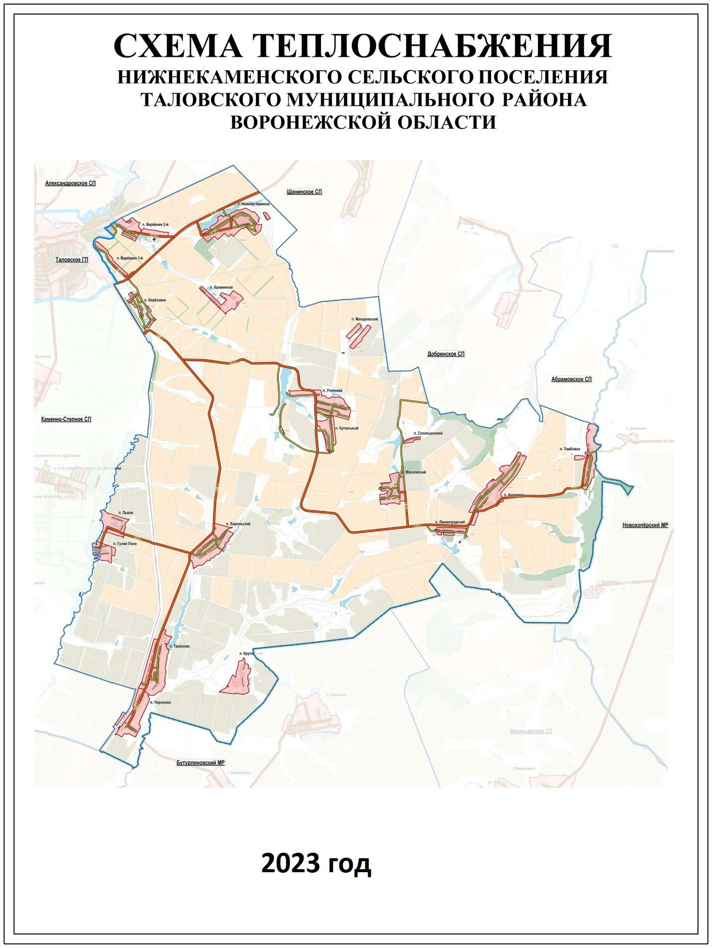
СХЕМА ТЕПЛОСНАБЖЕНИЯ
НИЖНЕКАМЕНСКОГО СЕЛЬСКОГО ПОСЕЛЕНИЯ
ТАЛОВСКОГО МУНИЦИПАЛЬНОГО РАЙОНА
ВОРОНЕЖСКОЙ ОБЛАСТИ
Основанием для разработки схемы теплоснабжения Нижнекаменского сельского поселения Таловского муниципального района является:
-Федеральный закон от 27.07.2010г.№ 190—ФЗ « О теплоснабжения»;
- Генеральный план Нижнекаменского сельского поселения.
Общие положения
Схема теплоснабжения поселения - документ, содержащий материалы по обоснованию эффективного и безопасного функционирования системы теплоснабжения, ее развития с учетом правового регулирования в области энергосбережения и повышения энергетической эффективности.
Основные цели и задачи схемы теплоснабжения:
- определить возможность подключения к сетям теплоснабжения объекта капитального строительства и организации, обязанной при наличии технической возможности произвести такое подключение;
- повышение надежности работы систем теплоснабжения в соответствии с нормативными требованиями;
- минимизация затрат на теплоснабжение в расчете на каждого потребителя в долгосрочной перспективе;
- обеспечение объектов Нижнекаменского сельского поселения тепловой энергией;
- реконструкция изношенных тепловых сетей социально значимых объектов, применение труб повышенной надежности (с долговечным антикоррозийным покрытием).
Нижнекаменское сельское поселение расположено в восточной части Таловского муниципального района Воронежской области.
Законом Воронежской области от 30 ноября 2015 года №163-ОЗ, были преобразованы, путём их объединения Нижнекаменского, Анохинского и Хорольских сельских поселений — в Нижнекаменское сельское поселение с административным центром в посёлке Нижняя Каменка.
Нижнекаменское сельское поселение граничит: с Александровским, Шанинским, Абрамовским, Добринским, Каменно-Степным сельскими поселениями, Таловским
городским поселением и Новохоперским и Бутурлиновским муниципальным районами.
На территории сельского поселения расположено девятнадцать населённых пункта:
п. Нижняя Каменка, п. Берёзовка, п. Утиновка, п. Верёвкин 2-й, п. Верёвкин 1-й, п. Купальный, п. Купальный, Бражников, п. Макаровский, п. Анохинка, п. Тамбовка, п. Ленинградский, п. Московский, п. Солонцовский, п. Хорольский, п. Львов, п. Гуляй Поле, п. Терехово, п. Порохово, п. Крутинский .
Транспортная связь с г. Воронеж осуществляется по автодороге Регионального значения М4 Дон – Бобров – Таловая - Новохопёрск. Расстояние до районного центра р.п. Таловая - 9км, до областного города Воронеж – 165км. Протяжённость муниципальных дорог местного значения составляет 43 км.
Согласно данным паспорта сельского поселения по состоянию на 01.01.2023 года общая численность населения в Нижнекаменском сельском поселении составляет 1901 человек. Общая площадь сельского поселения составляет 25001,6 га .
Климат умеренно-континентальный с довольно жарким летом и холодной зимой. Формируется под влиянием двух ведущих факторов: географического положения и циркуляции атмосферы. Средняя температура июля +200, января -100. В отдельные годы отмечалась минимальная температура -390 и максимальная +410. Средняя годовая амплитуда 300. Среднегодовое количество осадков составляет 450 - 500 мм. Увлажнение неустойчивое. Более половины осадков приходится на теплый период. Преобладающие ветры, по данным метеостанции «Каменная Степь», в июле - западные, в январе - юго-восточные. Сезоны года выражаются довольно резко. Зима длится 130 - 150 дней. Зимние температуры неустойчивы, часто бывают оттепели, даже в самом холодном месяце — январе, когда максимальная температура может подниматься до +80. Снежный покров, как правило, устанавливается к декабрю и сохраняется до конца марта.
Лето начинается с установления средней суточной температуры +150. Общая продолжительность летнего периода колеблется от 105 до 120 дней.
В Нижнекаменском сельском поселении теплоснабжение социально значимых объектов осуществляется в основном от отдельно стоящих и встроенно-пристроенных котельных.
Общая протяженность тепловых сетей в поселении составляет - 184,7 м.
Общее количество котлов (энергоустановок) составляет 6 ед, общая мощность источников теплоснабжения составила – 1,13 Гкал/час.
Общее количество котельных в поселении составляет – 3 шт.
1. Котельная МКОУ Нижнекаменской ООШ в п. Нижняя Каменка ул. Центральная, 62а, осуществляет теплоснабжение здание школы. Котельная введена в эксплуатацию в 1985 г. Котельная оснащена двумя угольными котлами Универсал-5 мощностью 0,152 Гкал/час. В качестве топлива используется твердое топливо. Протяженность тепловых сетей - 130,0 п.м. d=63 мм, подземные и d=63 мм надземные, замена которых произведена в 2022 году.
2. Котельная МКОУ Димитровской ООШ в п. Утиновка ул. Школьная, 1а, осуществляет теплоснабжение здание школы и детского сада. Котельная введена в эксплуатацию в 1963 г. Котельная оснащена двумя угольными котлами Универсал-5 мощностью 0,261 Гкал/час. В качестве топлива используется твердое топливо. Протяженность тепловых сетей - 3,2 п.м. d=150 мм надземные в изоляции, замена которых произведена в 2022 году.

3. Котельная МКОУ Тереховской ООШ в п. Терехово ул. Центральная, 23, осуществляет теплоснабжение здание школы. Котельная введена в эксплуатацию в 1986 г. Котельная оснащена двумя угольными котлами Универсал-5 мощностью 0,152 Гкал/час. В качестве топлива используется твердое топливо. Протяженность тепловых сетей - 51,5 п.м. d=50 мм надземные в изоляции, замена которых произведена в 2022 году.

Обеспечение теплом жилой застройки осуществляется в зависимости от степени газификации населенных пунктов. Часть жилой застройки отапливается от индивидуальных автономных отопительных и водонагревательных систем (работающих на природном газе), часть имеет печное отопление.
Обеспечение теплом промышленных предприятий в данном разделе не рассматривается в связи с отсутствием данных.
Основные проблемы системы теплоснабжения на территории Нижнекаменского сельского поселения:
Обеспечение теплом объектов соцкультбыта предлагается от котельных блочных, встроенных и электрических теплогенераторов тепла.
Для создания условий комфортного проживания жителей в сельских населенных пунктах и уменьшения теплопотерь в тепловых сетях, необходимо предусмотреть мероприятия по реконструкции, переводу на природный газ и строительству новых котельных, а также замене тепловых сетей (с ориентацией на экологически чистые котлоагрегаты и ликвидацию мелких морально устаревших и нерентабельных теплоисточников), а именно требуется:
- реконструкция изношенных сетей теплотрасс;
- строительство блочных газовых котельных для объектов социального и культурно-бытового назначения планируемых к строительству на территории населенных пунктов Нижнекаменского сельского поселения.
Необходимо предусмотреть проектирование и строительство котельных для обеспечения теплом территорий, осваиваемых под жилищное строительство.
В газифицированных населенных пунктах целесообразно использовать для отопления и горячего водоснабжения индивидуальных домов автономные газоводонагреватели с водяным контуром для систем водяного отопления с естественной циркуляцией и горячего водоснабжения.
С развитием уровня газификации изменится структура в топливном балансе поселения, в сторону увеличения потребности в более эффективном и дешевом виде топлива (газ), что одновременно создаст благоприятные условия для охраны окружающей среды. В летний период для удовлетворения хозяйственно-бытовых нужд в горячей воде возможно использование солнечных водонагревателей с сезонным включением их в систему водяного отопления — горячего водоснабжения.
Анализ современного состояния теплообеспеченности поселения в целом выявил основные направления развития систем теплоснабжения:
1. применение газа на всех источниках теплоснабжения (котельных, локальных систем отопления), как более дешёвого и экологичного вида топлива;
2. реконструкция и переоборудование изношенных котельных и тепловых сетей социально значимых объектов;
3. внедрение приборов и средств учёта и контроля расхода тепловой энергии и топлива;
4. применение для строящихся и реконструируемых тепловых сетей труб повышенной надёжности (с долговечным антикоррозийным покрытием, высокоэффективной тепловой изоляцией из сверхлёгкого пенобетона или пенополиуретана и наружной гидроизоляцией);
5. использование блок-модульных котельных (БМК) полной заводской готовности для новых объектов соцкультбыта, для индивидуальной застройки автономных генераторов тепла, работающих на газе.
Разработанная схема теплоснабжения будет ежегодно актуализироваться и один раз в пять лет корректироваться.

